**Proceso de definición del proyecto - Manzana**

# Etapas del Proceso

| **#** | **Etapa** | **Descripción** |
| --- | --- | --- |
| 1 | Volcado de contenedores | Las manzanas se vierten en recipientes de agua para eliminar los escombros del campo. Fluye corriente abajo donde son recogidos por un transportador. |
| 2 | Preselección externa I | Un primer trabajo descarta los defectos antes de que entren en la etapa de lavado. |
| 3 | Lavado, desinfección y encerado | Las frutas se lavan con detergente de grado alimenticio y luego se secan y se enceran |
| 4 | Preselección externa II | Después de lavar, un segundo trabajador retira las frutas que no cumplen con la norma. |
| 5 | Separación según calibre | Separan las manzanas por calibre para cada línea de envasado |
| 6 | Empacado | Rotulado  Paletizado |

# Opciones de robots industriales

* 1. **Volcado de contenedores**
     1. levantamiento y volcado de los cajones de madera que llegan del campo
        1. <https://www.youtube.com/watch?v=h6qeItGBZA0>
  2. **Empacado**
     1. carga automática de las cajas com contagem dependiente del calibre

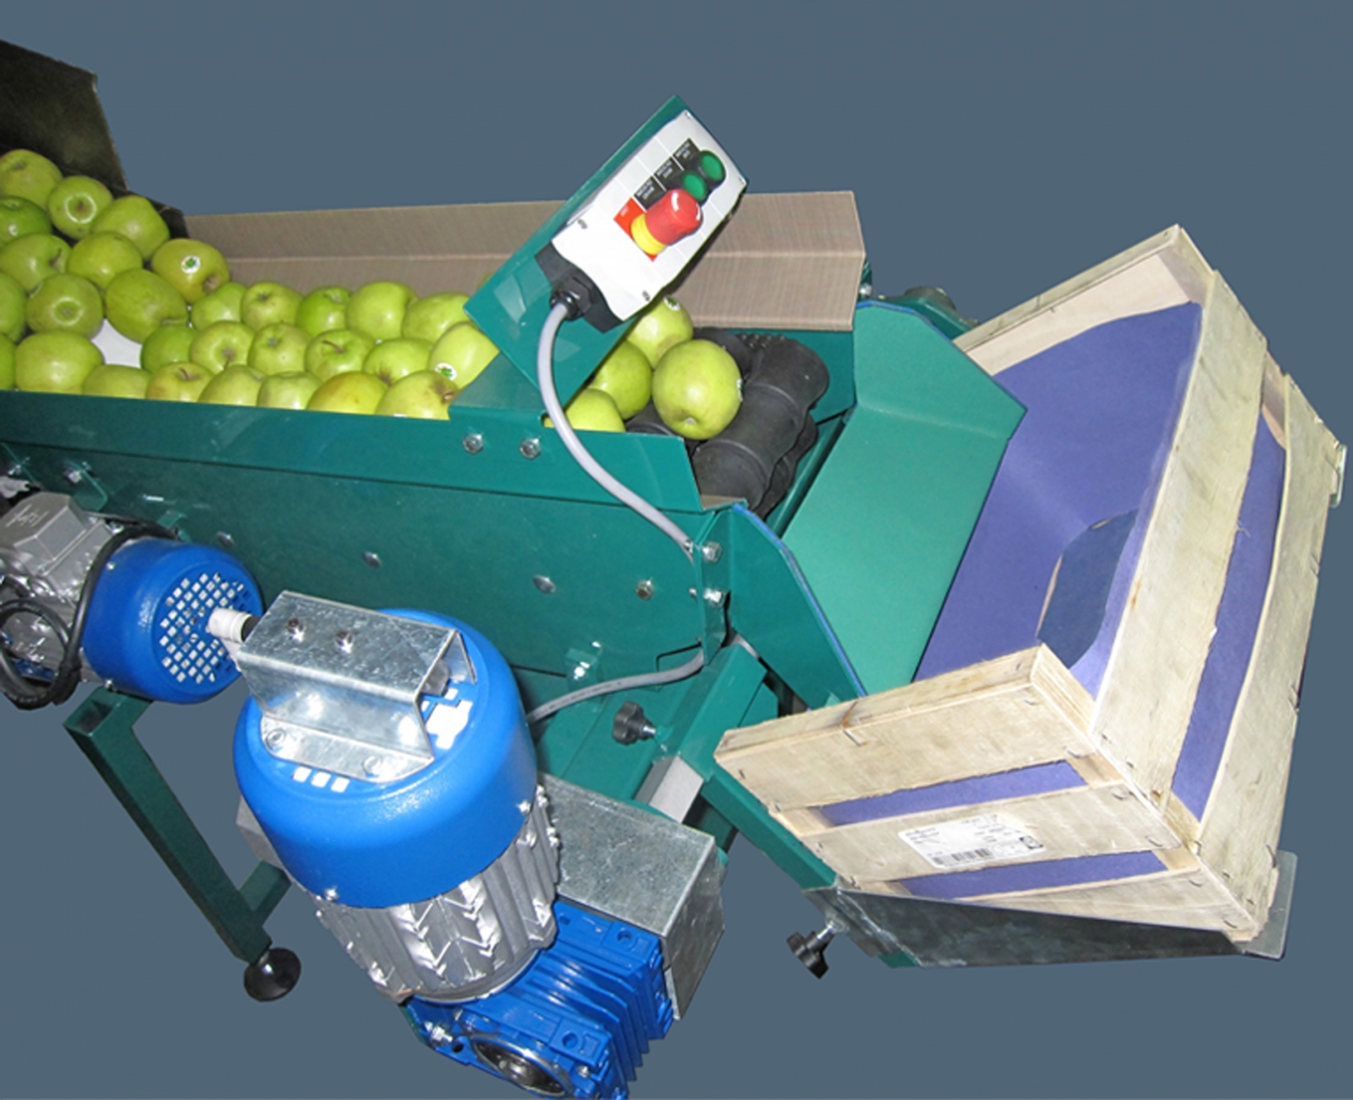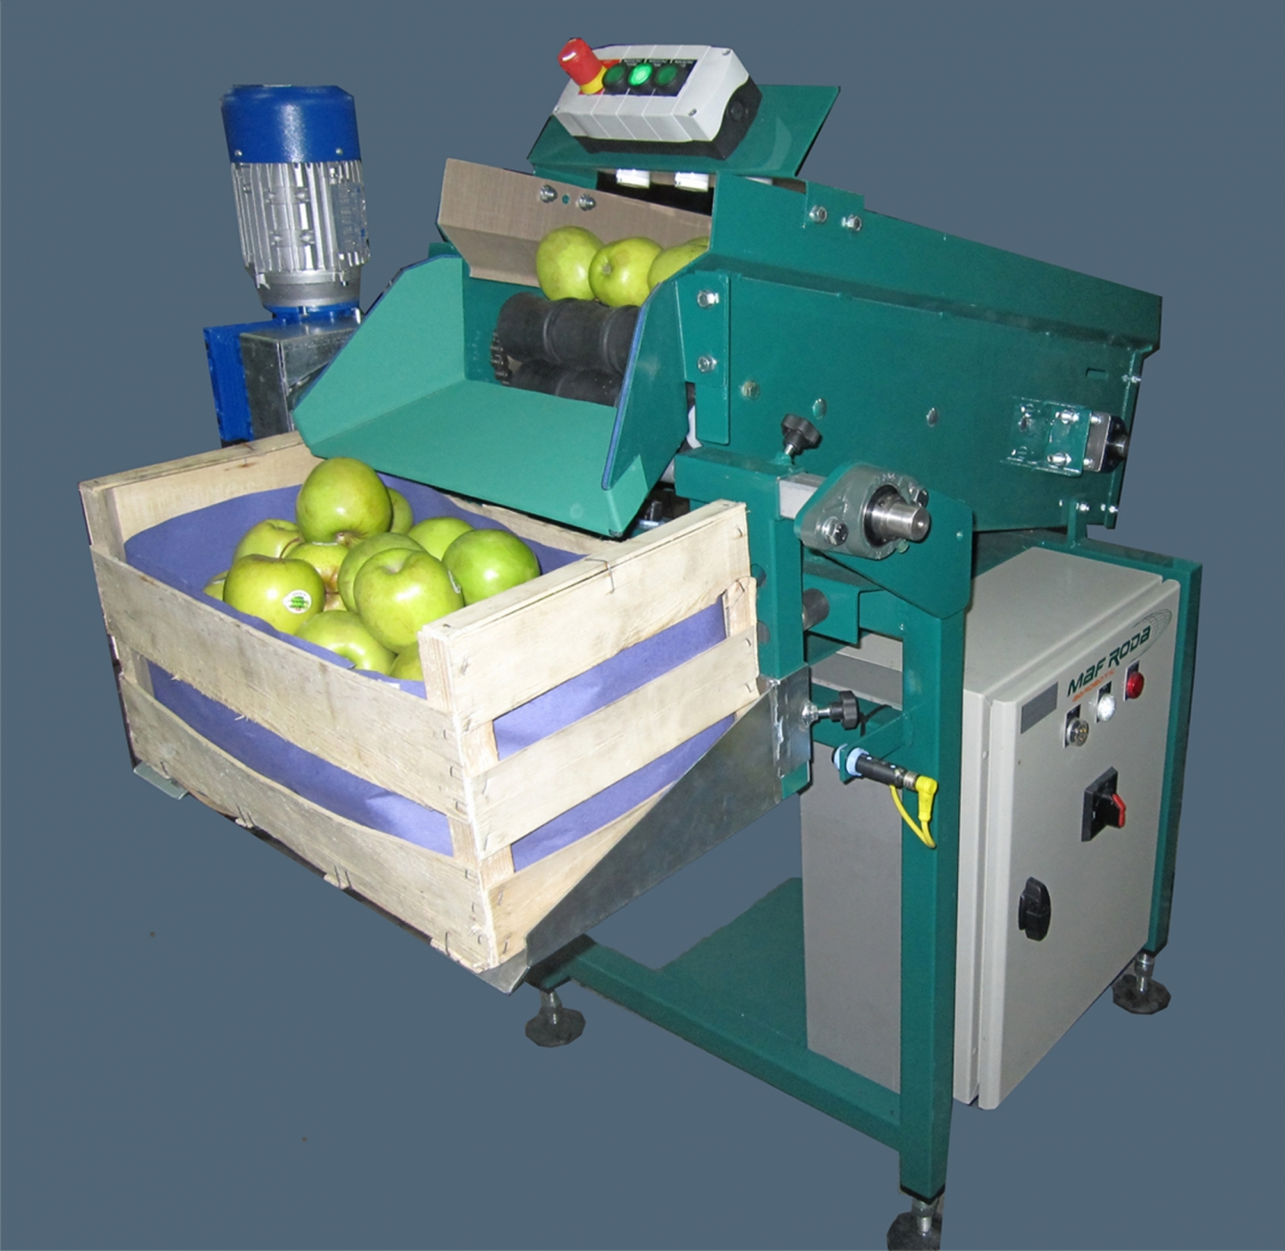

*Speed Counter*

* + 1. Paletizado - un robot que mueve automáticamente las cajas empaquetadas a los palets en su configuración predeterminada
       1. **KUKA Robot KR 160 PA -** <https://www.youtube.com/watch?v=GbosD_9nEOo>

# Justificación Económica

## Producción[1]

### Nacional

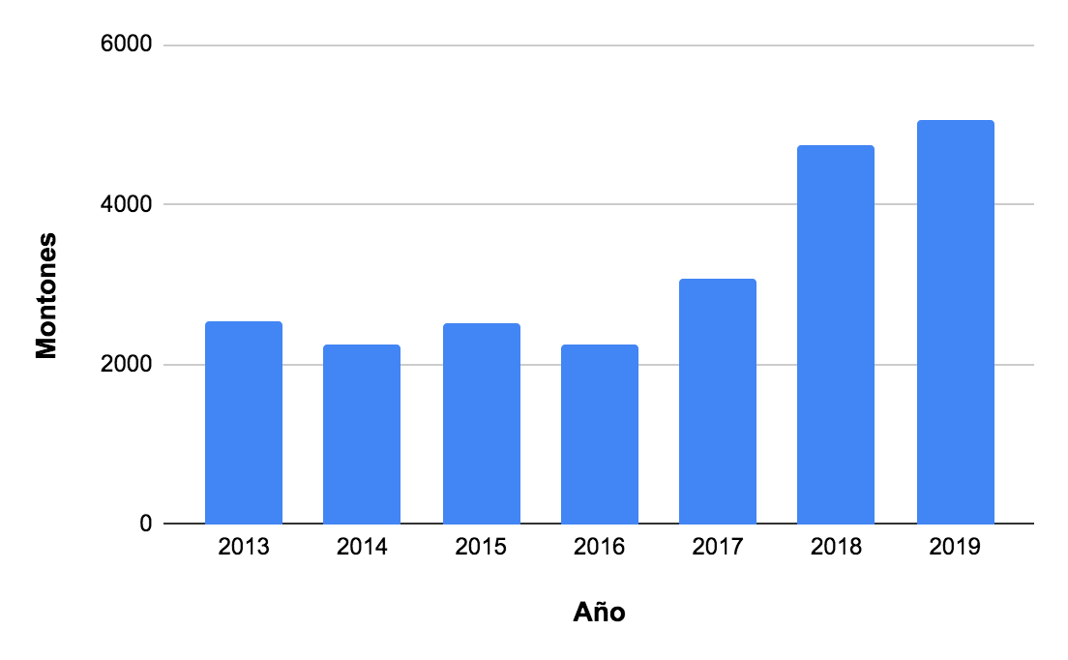

*Producción de manzana en Colombia 2013-2019*

### Internacional

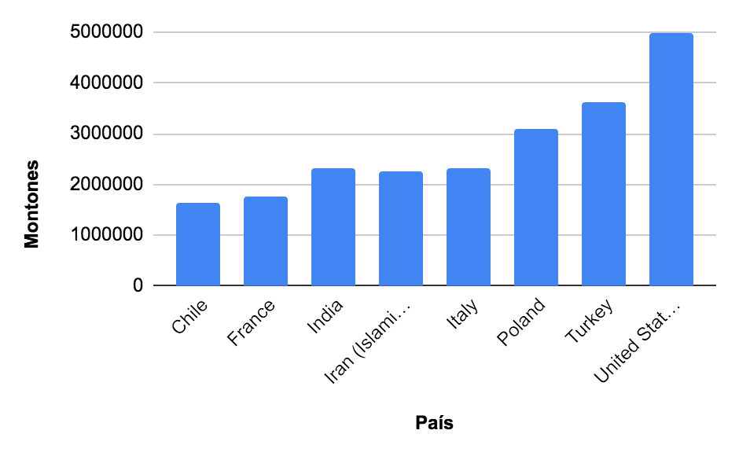

*Producción de manzana Mundial en 2019 #2-10*

China es el mayor productor con 42426578 toneladas (omitido del gráfico debido a la escala)

Colombia fue solo el 80 ° productor de manzanas del mundo en 2019

## Distribución geográfica

La mayoría de las plantaciones colombianas son de la variedad Anna[2](variedad desarrollada en Israel, de muy bajos requerimientos de frío y de buen sabor y rendimiento), y según refiere el productor, fue evaluada en EE.UU. y se la considera una de las tres mejores manzanas del mundo.

Las áreas que se destacan para la producción de manzanas en Colombia son Villa de Leyva en Boyacá, el Valle del Rionegro y el Retiro en Antioquia y Chitagá, al norte del departamento de Santander. Además, deben ser lugares donde no haya exceso de precipitaciones ya que esto limita la producción por la Sarna del manzano (Venturia inaequalis). Hay que tener en cuenta que en Colombia, por la falta de frío, el manejo de la plantación difiere de otras zonas con inviernos intensos. A tal punto es la carencia de horas de frío que una misma planta se cosecha dos veces en el año y que luego de cada recolección, se esperan unos 30 días y se aplica un defoliante para hacer caer las hojas todavía verdes, ya que naturalmente no caen.

De una hectárea normalmente se pueden obtener por año unas 50 tn de frutas en dos cosechas (25 tn por cosecha).

# **Normativa - Norma Técnica Colombiana - NTC 3523**

Esta norma tiene por objeto establecer los requisitos que deben cumplir las manzanas de las variedades Yellow Newtown, Granny Smith, White Winter, Rome Beauty, Golden Delicious, Winesap, Stayman Winesap, Grupo Delicious, Jonathan-Blackjon, King David, Red King Oregon, Red Spur, Stackrimson, Stacking Spur y McIntosh, y Anna, destinadas a ser consumidas en estado fresco.

## Categorias de Qualidad

* + 1. Categoría 1
    2. Categoría 2
    3. Categoría convencional - los requisitos de esta categoría o se establecen en esta norma, pero deben fijarse entre cliente y proveedor

## Condiciones Generales

* + 1. Las manzanas en un mismo envase deben ser de una misma variedad, y uniformes en tamaño y coloración.
    2. Las manzanas deben ser bien formadas y tener una madurez firme y uniforme en cada envase
    3. Las manzanas deben estar limpias, libres de tierra u otras materias extrañas.
    4. Libres de residuos de plaguicidas
    5. Las manzanas deben estar libres de olores y sabores extraños, de enfermedades, insectos ácaros y otros artrópodos, en cualquiera de sus estados evolutivos.

## Requisitos

### Madurez

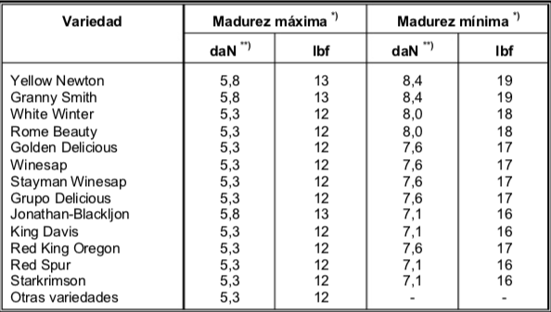

*Requisitos de madurez para la manzana*

### Tamaño

### Color

* + - 1. Variadades Rojas 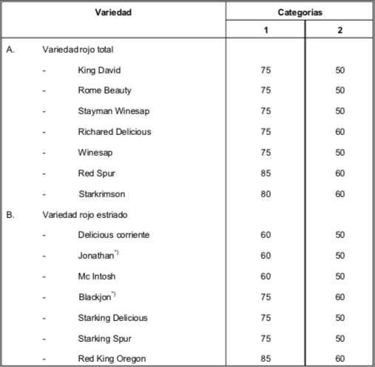
      2. Variadades verdes y verdes amarillentas - Las manzanas de las variedades Granny Smith y Golden Delicious deberán ser de coloración verdosa.
      3. Variadades verdes rojas - Las variedades verdes rojas se caracterizan por tener bien definidos estos dos tonos y en algunos casos no se encuentra un predominio apreciable de uno sobre el otro. Dentro de estas manzanas se tiene la variedad Anna

# Empaquetado

## Información Legal

### Envasado

* + - 1. Los envases deberán ser nuevos, sanitariamente aptos, técnicamente adecuados, limpios, homogéneos en presentación, resistentes a la manipulación y al transporte.
      2. Para el material de empaque se deberán usar elementos nuevos y suaves al tacto. En caso de ser impregnados, estas sustancias deberán ser inocuas al ser humano.
      3. Si se usa un envase de madera sin bandejas, éste deberá llevar una lámina de cartón corrugado u otro material adecuado, que cubra los costados, la tapa y el fondo. El envase deberá tener la forma del fruto, de acuerdo al tamaño del mismo.

### Rotulado

* + - 1. En los costados, en forma destacada y visible, el país de origen y el nombre de la especie.
      2. Variedad
      3. Nombre o razón social del producto o comercializador y su domicilio.
      4. Categoría.
      5. Calibre o número de unidades en el envase o ambos.
      6. Fecha de empaque.
      7. Contenido neto en kg

## Embalaje comercial

### Bandeja de frutas - 8 frutas

* + - 1. Material de base: 100% cartón certificado FSC
      2. Material lámina: PVC
      3. Tamaño: 8 frutas
      4. Embalaje externo: Cajas de cartón y cajas reutilizables 40x60x10
      5. Transporte
         1. Pallet desechable : 5 x 18 capas = 90 cajas
         2. Europallet : 4 x 18 capas = 72 cajas

### Caja de plástico retornable - Caja un manto

* + - 1. Material: plástico
      2. Dimension: 1 manto - 40 cm x 60 cm x 10 cm
      3. Peso: aprox. 6 – 8 kg
      4. Alveolos: madera triturada, papel o plástica
      5. Transporte
         1. Pallet desechable : 5 x 18 mantos = 90 cajas
         2. Europallet : 4 x 18 capas = 72 cajas

### Caja de cartón **-** Embalaje a granel

* + - 1. Material : 100% cartón
      2. Dimension : 30 cm x 50 cm x 28 cm
      3. Peso : aprox. 13-14 kg
      4. Transporte
         1. Pallet desechable : 8 x 8 capas = 64 cajas
         2. Europallet : 6 x 8 capas = 48 cajas

### Cartón 30x50x10

* + - 1. Material - 100% cartón
      2. Dimension - 1 manto - 30 cm x 50 cm x 10 cm
      3. Peso - aprox. 4 – 4,5 kg
      4. Alveolos - madera triturada, papel o plástica
      5. Variante con film - con película libre de PVC
      6. Transporte
         1. Pallet desechable - 8 x 21 capas = 168 cajas
         2. Europallet - 6 x 21 capas= 126 cajas

### Bolsa Plástica

* + - 1. Material - plástico
      2. Peso - 1/1,5/2 Kg
      3. Transporte
         1. Europallet - 4 x 7 capas = 28 cajas
         2. Pallet desechable - 5 x 7 capas = 35 cajas

Referencias:

[www.shorturl.at/djG46](http://www.shorturl.at/djG46)

<https://www.maf-roda.com/es/page/embalaje-manzanas.php> - cada paso del proceso de empaque explicado con gran detalle

<https://www.fao.org/faostat/en/#data/QCL>

<https://www.vip.coop/es/business/productos-packaging/packaging-manzanas/65-0.html>

1. Dados obtidos en FAOSTAT - Food and Drug Organization of the United Nations
2. <https://es.wikipedia.org/wiki/Anna_(manzana)>